ΝΙΚΗΣΕ ΤΗΝ ΠΙΟ ΕΝΤΟΝΗ ΖΕΣΤΗ ΜΕ ΤΗ ΝΕΑ ΣΥΛΛΟΓΗ CLIMACHILL ΤΗΣ ADIDAS ΑΝΟΙΞΗ/ΚΑΛΟΚΑΙΡΙ 2016
- Όταν η θερμοκρασία αυξάνεται, αυξάνονται και οι επιδόσεις με τη νέα συλλογή CLIMACHILL της adidas -
- Η επαναστατική σειρά επιστρέφει φέτος με ακόμα πιο προηγμένη τεχνολογία cooling -
- Για πρώτη φορά, η συλλογή CLIMACHILL σχεδιάστηκε ειδικά για κάθε άθλημα και φύλο, με τη γυναικεία σειρά να βασίζεται στις ξεχωριστές ανάγκες του γυναικείου σώματος -

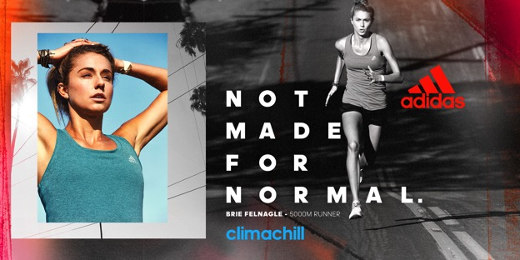
Η συλλογή CLIMACHILL της adidas επιστρέφει για τρίτη συνεχή σεζόν και επαναπροσδιορίζει την καινοτομία cooling με νέες, ακόμα πιο πρωτοποριακές τεχνολογίες, αλλά και με ειδικό σχεδιασμό για κάθε άθλημα και για κάθε φύλο. Τη φετινή άνοιξη και το καλοκαίρι, η CLIMACHILL σειρά “εξολοθρεύει” τη ζέστη!
Όσο αυξάνεται η θερμοκρασία, τόσο αυξάνονται οι προκλήσεις και, με τη σειρά CLIMACHILL, μεγαλώνει αντίστοιχα και η αποφασιστικότητα για υψηλές επιδόσεις. Οι αθλητές γνωρίζουν καλά πως η αυξημένη θερμοκρασία και η υγρασία δυσκολεύουν την προπόνηση και επηρεάζουν αρνητικά τις επιδόσεις τους. Όταν το σώμα ξεπερνά τους 37°C, η αποτελεσματικότητα μειώνεται και οι αθλητές δεν αποδίδουν το 100% των δυνατοτήτων τους. Γι αυτό, η adidas χρησιμοποιεί τεχνολογία αιχμής για να διατηρεί τη θερμοκρασία του σώματος σε φυσιολογικά επίπεδα και να βοηθάει τους αθλητές να δίνουν τον καλύτερο τους εαυτό, ακόμα και στις πιο θερμές καιρικές συνθήκες.
Η συλλογή CLIMACHILL Άνοιξη/Καλοκαίρι 2016 είναι η πιο προηγμένη σειρά cooling της adidas και είναι αποτέλεσμα της στενής συνεργασίας της adidas Futures Team με κορυφαίους αθλητές και των εκτενών δοκιμών στα εργαστήρια κλιματολογικής προσομοίωσης της adidas. «Συνεργάζεται» άψογα με το σώμα του αθλητή ώστε να διατηρεί τη θερμοκρασία του σε βέλτιστο επίπεδο, προσφέροντάς του μοναδικά πλεονεκτήματα:
- Για πρώτη φορά, η γυναικεία σειρά CLIMACHILL της adidas έχει σχεδιαστεί για να συμπληρώνει με μοναδικό τρόπο τις ανάγκες του γυναικείου σώματος. Το αποτέλεσμα; Άψογη εφαρμογή στη γυναικεία σιλουέτα και αίσθηση δροσιάς στα σημεία του γυναικείου σώματος που χρειάζεται περισσότερο.
- Το βάρος και το πάχος των υφασμάτων διαφέρουν ανάλογα με το άθλημα, ώστε να ενισχύουν τις επιδόσεις του κάθε αθλητή με βάση τις εξειδικευμένες ανάγκες του.
- Ο επαναστατικός σχεδιασμός της σειράς περιλαμβάνει 3D αλουμινένια σφαιρίδια ψύξης τοποθετημένα στρατηγικά στα θερμότερα σημεία του σώματος, την πλάτη και το λαιμό, για άμεση αίσθηση δροσιάς.
- Το δικτυωτό ύφασμα από μικροΐνες απομακρύνει την υπερβολική υγρασία από το δέρμα.
- Οι πρωτοποριακές επίπεδες ίνες τιτανίου SubZero μεγιστοποιούν την επιφάνεια επαφής με το δέρμα και απομακρύνουν τη θερμότητα από το σώμα.
Η σειρά CLIMACHILL είναι μέρος του ευρύτερου concept adidas CLIMAZONE που απευθύνεται στους αθλητές που είναι φτιαγμένοι για τα δύσκολα και δεν σταματούν πουθενά (‘Not Made For Normal’).

Στο πλαίσιο του CLIMAZONE έχουν δημιουργηθεί τρεις σειρές προϊόντων για πλήρη προστασία από τα στοιχεία του καιρού:
- Η σειρά CLIMACHILL ρυθμίζει τη θερμοκρασία του σώματος σε συνθήκες ζέστης.
- Η σειρά CLIMAHEAT διατηρεί τη θερμότητα του σώματος στο κρύο.
- Η σειρά CLIMAPROOF απωθεί τον αέρα, τη βροχή και το χιόνι.

Η σειρά CLIMACHILL Άνοιξη/Καλοκαίρι 2016 περιλαμβάνει προϊόντα training και running (παπούτσια, t-shirts, shorts, κολάν, κάλτσες κ.ά.) σε μια επιλογή έντονων “Brazilian” χρωμάτων που θα αγαπήσουν γυναίκες και άνδρες που αθλούνται κάτω από τις έντονες καιρικές συνθήκες του ελληνικού καλοκαιριού. Ανακάλυψε την στα καταστήματα adidas και σε επιλεγμένα καταστήματα αθλητικών ειδών.

Βρες τα running νέα της adidas στο:

adidasRunning @adidasgr @adidasgr
Περισσότερες πληροφορίες σχετικά με την adidas μπορείτε να βρείτε @http://news.adidas.com/GR

Για περισσότερες πληροφορίες μπορείτε να επικοινωνείτε:
CIVITAS: Λίλιαν Δανού, Senior Communications Manager,
T: 219 9991999, e-mail: l.danou@civitas.gr

